Муниципальное бюджетное дошкольное образовательное учреждение

«Центр развития ребёнка – детский сад № 20 г. Владивостока»

***ПРОЕКТ «Сохраните тигра»***

подготовили

воспитатели

Шлык Елена Викторовна

Горошилова Елена Панцофиевна

г. Владивосток 2013

**Тип проекта:** информационно – ориентированный

**Участники проекта:** подготовительная группа, воспитатели, родители

**Срок реализации:** краткосрочный (одна неделя)

**Интеграция образовательных областей:** «Познание», «Коммуникация», «Чтение художественной литературы», «Социализация», «Физическое развитие», «Художественное творчество»

**Средства реализации:**

Н.О.Д.;

Беседы;

ЧХЛ;

Игровая деятельность;

Продуктивная деятельность;

Совместная работа с родителями.

**Актуальность проблемы:**

Актуальность проблемы заключается в том, что особую значимость становление бережного отношения к природе приобретает в дошкольном детстве, когда закладываются основы ценностного отношения ребенка к миру, формируется базис его личностной культуры. Нашим детям просто необходимо знать о редких, находившихся на грани вымирания видах животных, которые живут в родном крае. Недостаточной является работа с родителями по проблеме нравственно – экологического воспитания в семье.

**Цель проекта:**

Каждый дальневосточник знает, что где-то в тайге живёт амурский тигр - крупнейший хищник планеты. Но часто этим знания и ограничиваются. Рассказать о жизни, повадках и видах дальневосточного красавца могут, к сожалению, не многие. Мы хотим, чтобы наши дети научились понимать, любить и уважать окружающий мир. Чтобы тигр стал для наших детей не пришельцем из неведомого мира, а добрым соседом, с которым мы живём рядом.

**Задачи проекта:**

Познакомить детей с уникальным представителем семейства кошачьих, амурским тигром;

Развивать у детей познавательно – исследовательский интерес к родному краю, природе животного мира.

Сформировать представление о жизни тигра, повадках, местах обитания;

Углубить знания детей об отношениях человека и амурского тигра;

Познакомить детей с причинами исчезновения этого вида из дикой природы;

Формировать умения делать выводы на основе полученных знаний;

Воспитывать заботливое отношение к объектам живой природы родного края;

Развитие у детей продуктивной деятельности.

**Предполагаемый результат проекта:**

Повышение мотивации взрослых и детей для участия в проектной деятельности;

Повысить интерес детей к бережному отношению животных, занесённых в Красную книгу.

**Продукт проектной деятельности:**

Сбор информации;

Презентация проекта;

Выставка продуктивной деятельности;

Провести совместно с родителями развлечение.

**Этапы реализации проекта:**

**Подготовительный этап:**

Подборка материала и литературы;

Разработка плана работы по реализации проекта.

**Основной этап:**

|  |  |  |  |
| --- | --- | --- | --- |
| Сроки реализации | Н.О.Д. | Задачи | Взаимодействие родителей и детей |
| понедельник | Рассматривание иллюстраций на тему: « Животные» Изд. «Эгмонт Россия Лтд», 2004  «Детская энциклопедия» А.В. Тихонов «Росмэн» 2005  Художественное творчество: (рисование) на тему: «Усатый – полосатый»  Подвижная игра: «Тигры на охоте» | Познакомить детей с исчезающими видами животных. Формировать представление детей о связи места происхождения животного. Закрепить знание детей о местах обитания тигра, его жизни в природе, питании, повадках.  Упражнять детей в изображении тигра, передаче характерных особенностей, развивать эстетическое восприятие, воображение.  Упражнять в беге по кругу, развивать быстроту реакции | Сбор информации: воспитатели - дети - родители |
| вторник | Беседа на тему: «Кто живёт в уссурийской тайге»  Художественное творчество (ручной труд) на тему: «Тигрята»  ЧХЛ (заучивание)  «Не трогайте тигров»  «Мой тигрёнок»  Подвижная игра: «Выносливость тигра» | Познакомить детей с понятием заповедник, с его назначением. Формировать представление детей о животном мире Приморского края, о животных, занесённых в Красную книгу.  Закрепить умение детей конструировать игрушки из картона, развивать умение дополнять работу мелкими деталями.  Приобщать детей к словесному искусству, развивать выразительную речь.  Упражнять в ходьбе широким шагом с мячом в руках. | воспитатели |
| среда | Художественное творчество (лепка) на тему: « Хозяин тайги»  Презентация «Сохраните тигра» (авторская работа)  Подвижная игра: «Ловкость тигра» | Учить детей развивать умение лепить тигра, передавая характерные особенности: форму тела, головы, лап и их расположение.  Расширить представление о жизни тигра, о причине по которой тигр попал в Красную книгу. Воспитывать у детей бережное отношение ко всему живому, желание заботиться о наших братьях меньших.  Упражнять в прыжках на двух ногах, последовательно из обруча в обруч. | воспитатели |
| четверг | ЧХЛ «Зелёная книга» автор Н. Сладков  «история, в которой, в лес приходит Тигр и завтракает».  Познание: кукольный спектакль на тему: «По заповедным тропинкам»  Подвижная игра: «Тигриная тропа» | Воспитывать у детей способности испытывать сострадание, сочувствие к героям. Развивать интерес к художественной и познавательной литературе.  Воспитывать бережное и дружеское отношение к природе (охрана редких животных Приморья, занесённых в Красную Книгу). Развивать уважительное отношение к своим сверстникам.  Упражнять в ходьбе с перешагиванием через набивные мячи. | воспитатели |
| пятница | Выставка продуктивной деятельности детей  Н.О.Д. Развлечение на тему: «Сохраните тигра» | Воспитывать желание участвовать в совместной с родителями проектной деятельности, радоваться результатам коллективного труда  Продолжить работу по обогащению природоведческого словаря. Формировать стремление активно участвовать в развлечении, развивать творческие способности, закрепить и использовать навыки и умения, полученные в жизни. | Воспитатели – дети – родители |

**Заключительный этап:**

В заключении краткосрочного проекта подводится итог совместной работы: родители – дети – педагоги, проведение развлекательного мероприятия с родителями.

* Просмотр презентации
* Просмотр кукольного театра «По заповедным тропинкам»
* Развлечение «Сохраните тигра»
* Художественное творчество «лепка», «рисование», «ручной труд», «конструирование»

***РОДИТЕЛИ***

***ВОСПИТАТЕЛИ-ДЕТИ***

***ВОСПИТАТЕЛИ***







***УЧАСТНИКИ ПРОЕКТА***

* подборка материала и литературы
* подбор стихов
* выставка детского творчества
* беседы с детьми
* проведение праздника
* консультации для родителей
* Сбор информации о тигре
* Организация выставки совместного творчества
* Проведение чаепития

***ИНТЕГРАЦИЯ ПРОЕКТА***

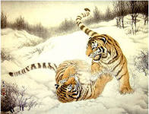

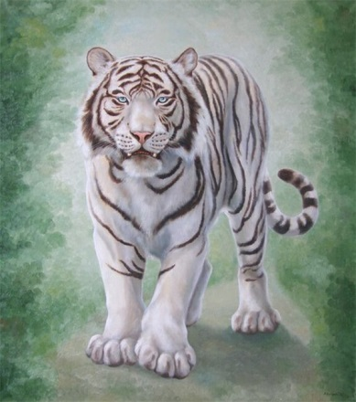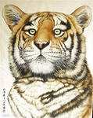

Познание:

Беседы, рассматривание иллюстраций.

Коммуникация:

Развитие всех компонентов устной речи детей

Художественное творчество:

Лепка, рисование

**





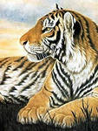

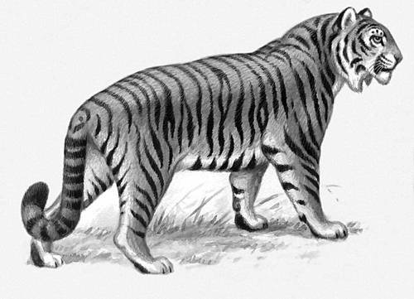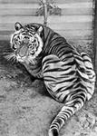





*Образовательная область ручной труд:*

*конструирование*

*Поделки*

*Музыка:*

*Прослушивание песен, музыки*

**ИНТЕГРАЦИЯ  
ПРОЕКТА**





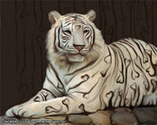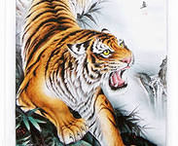





Познавательная деятельность:

Чтение познавательной литературы

Социализация:

Игровая деятельность детей

Физическая культура:

Использованная литература и Интернет-ресурсы:

1.Фотографии рыб http://www.liveinternet.ru/users/jokerjoe/post97398043/

http://xn--c1ab4amk.tv/ru/publication/1068/

http://nevseoboi.com.ua/oboi-wallpapers/zhivotnye/page,2,800-obitateli-morya-110-oboev.html

http://oboik.ru/prosmotr.php?newsid=11790

http://900igr.net/kartinki/morskie-zhiteli/My-edem-na-more-2.files/032-Morskoj-konjok-eta-smeshnaja-rybka-dejstvitelno-pokhozha-na-loshadku.html

2. Мир животных. Большая книга с наклейками/ Пер. с итал. О.А. Литвиновой. – М.: ЗАО «РОСМЭН – ПРЕСС, 2008

3. Удивительный мир животных. КИТЫ перевод Н. Медведевой. – М.: «ЭГМОНТ РОССИЯ Лтд., 2004.

4. Бондаренко Т.М. Экологические занятия с детьми 5 – 6 лет: Практическое пособие для воспитателей и методистов ДОУ, - Воронеж: ЧП. Лакоценин С, С.,2006

5. Сахаров С.В. Морская Азбука. – СПб. : Издательский Дом «Нева» - М.: «ОЛМА – ПРЕСС, 2000

6. Новикова И.В. Конструирование из природных материалов в детском саду/ художник Е.А. Афоничева, - Ярославль: Академия развития, 2009

7. Маркина М.В. Путешествие по родному краю. Методическое пособие по краеведению и экологическому образованию. Владивосток 2001

8. Жуковская Р.И. и Пеньевская П.А. Христоматия для детей старшего дошкольного возраста, изд. 2 –е, переработано и дополнено. – М.: «Просвещение», 1972

9. Уроки экологии: Комплект наглядных пособий для дошкольных учреждений. – Х: Издательство «Ранок», 2007

10. Презентация «Сохраните тигра» - авторская работа Шлык Е.В., Горошилова Е.П.